2017年学生宿舍管理中心报名表
姓 名 |  | 性 别 |  | （贴照片处）
学 院 |  | 专业班级
联系电话 |  | Q Q
你拥有的办公技能（可多选）
□Word □Excel □PPT □AE □PS □无 □其他
如果你加入了我们，最想从事以下哪项工作
□文档策划 □数据分析 □其他
自我介绍（走心的介绍会增加入选几率哦）

学生宿舍管理中心意见 | （签章）： 年 月 日
注：纸质报名表请交至润泽公寓3栋一楼(校医院对面)学生宿舍管理中心~
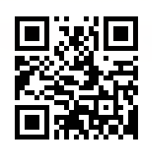
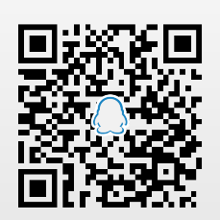

扫一扫 扫一扫
加入新生交流群 立即线上报名

